Рязанская транспортная прокуратура разъясняет

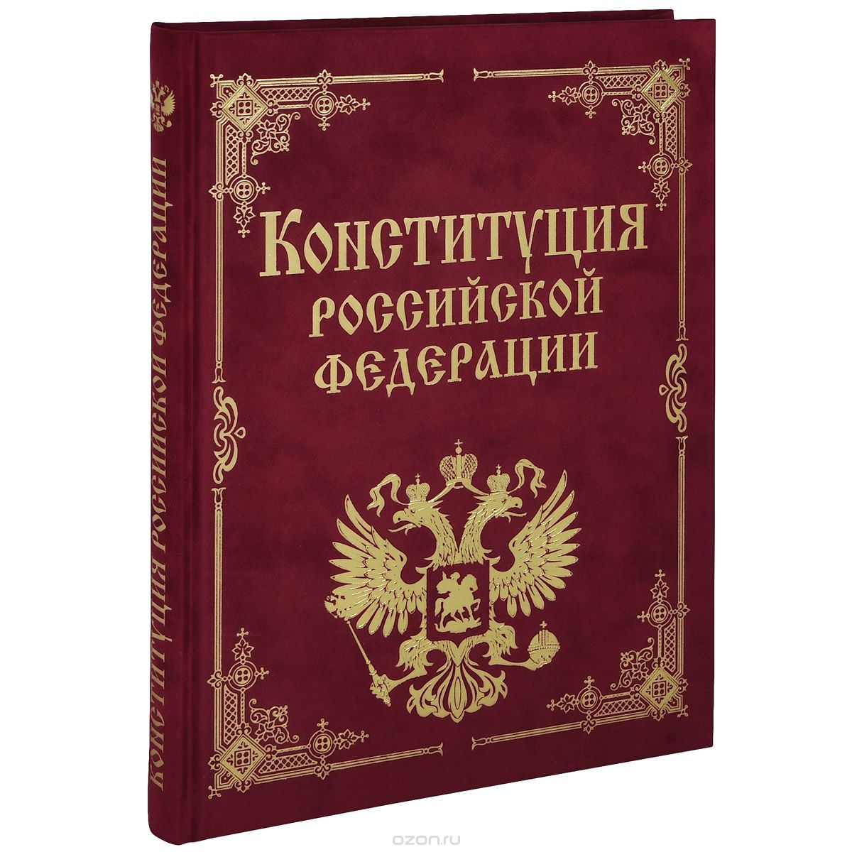 | В ст. 33 Конституции Российской Федерации закреплено право граждан обращаться лично, а также направлять индивидуальные и коллективные обращения в государственные органы и органы местного самоуправления.  Порядок рассмотрения обращений граждан государственными органами, органами местного самоуправления и должностными лицами урегулирован Федеральным законом от 02.05.2006 № 59-ФЗ «О порядке рассмотрения обращений граждан Российской Федерации» (далее - Федеральный закон от 02.05.2006 № 59-ФЗ).
В силу части 1 статьи 9 названного Федерального закона обращение, поступившее в государственный орган, орган местного самоуправления или должностному лицу в соответствии с их компетенцией, подлежит обязательному рассмотрению.  При рассмотрении обращения государственным органом, органом местного самоуправления или должностным лицом гражданин имеет право: |  | 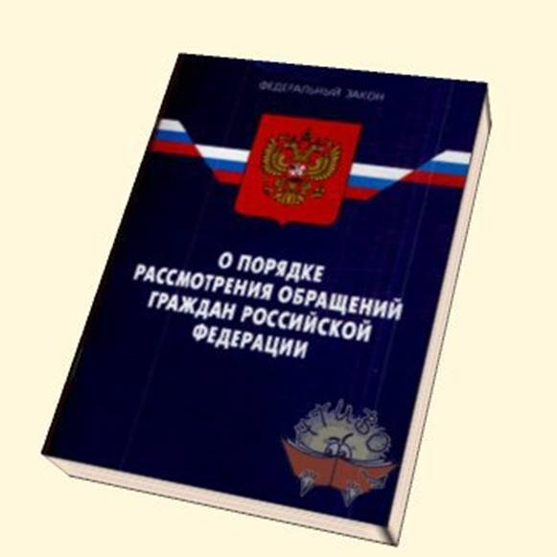
1) представлять дополнительные документы и материалы либо обращаться с просьбой об их истребовании, в том числе в электронной форме;
2) знакомиться с документами и материалами, касающимися рассмотрения обращения, если это не затрагивает права, свободы и законные интересы других лиц и если в указанных документах и материалах не содержатся сведения, составляющие государственную или иную охраняемую законом тайну;
3) получать письменный ответ по существу поставленных в обращении вопросов, за исключением случаев, указанных в статье 11 настоящего Федерального закона, уведомление о переадресации письменного обращения в государственный орган, орган местного самоуправления или должностному лицу, в компетенцию которых входит решение поставленных в обращении вопросов;
4) обращаться с жалобой на принятое по обращению решение или на действие (бездействие) в связи с рассмотрением обращения в административном и (или) судебном порядке в соответствии с законодательством Российской Федерации;
5) обращаться с заявлением о прекращении рассмотрения обращения.
 | Если в письменном обращении не указаны фамилия гражданина, направившего обращение, или почтовый адрес, по которому должен быть направлен ответ, ответ на обращение не дается (статья 11 Федерального закона от 02.05.2006 № 59-ФЗ).  Государственный орган, орган местного самоуправления или должностное лицо при получении
письменного обращения, в котором содержатся нецензурные либо оскорбительные выражения, угрозы жизни, здоровью и имуществу должностного лица, а также членов его семьи, вправе оставить обращение без ответа по существу поставленных в нем вопросов и сообщить гражданину, направившему обращение, о недопустимости злоупотребления правом.
Статьей 10 Федерального закона от 02.05.2006 № 59-ФЗ установлены требования, предъявляемые к рассмотрению обращения. Государственный орган, орган местного самоуправления или должностное лицо:
1) обеспечивает объективное, всестороннее и своевременное рассмотрение обращения, в случае необходимости - с участием гражданина, направившего обращение;
2) запрашивает, в том числе в электронной форме, необходимые для рассмотрения обращения документы и материалы в других государственных органах, органах местного самоуправления и у иных должностных лиц, за исключением судов, органов дознания и органов предварительного следствия;
3) принимает меры, направленные на восстановление или защиту нарушенных прав, свобод и законных интересов гражданина;
4) дает письменный ответ по существу поставленных в обращении вопросов, за исключением случаев, указанных в статье 11 настоящего Федерального закона;
5) уведомляет гражданина о направлении его обращения на рассмотрение в другой государственный орган, орган местного самоуправления или иному должностному лицу в соответствии с их компетенцией.
По общему правилу письменное обращение рассматривается в течение 30 дней со дня регистрации. В исключительных случаях руководитель государственного органа или органа местного самоуправления, должностное лицо либо уполномоченное на то лицо вправе продлить срок рассмотрения обращения не более чем на 30 дней, уведомив о продлении срока его рассмотрения гражданина, направившего обращение.
 | Статьей 5.59 Кодекса Российской Федерации об административных правонарушениях (далее – КоАП РФ) предусмотрено наступление административной ответственности за нарушение установленного законодательством Российской Федерации порядка рассмотрения обращений граждан, объединений граждан, в том числе юридических лиц, должност -
ными лицами государственных органов, органов местного самоуправления, государственных и муниципальных учреждений и иных организаций, на которые возложено осуществление публично значимых функций, за исключением случаев, предусмотренных статьями 5.39, 5.63 настоящего Кодекса.
Предусмотрено назначение административного штрафа в размере от пяти тысяч до десяти тысяч рублей.
 | Дела об административных правонарушениях, предусмотренных ст. 5.59 КоАП РФ, согласно ч. 1 ст. 28.4 КоАП РФ возбуждаются прокурором. На основании ч. 1 ст. 23.1 КоАП РФ дела данной категории рассматриваются мировыми судьями.

